مطالعه حساسیت نمودار CUSUM همراه با یک مدل اقتصادی

چکیده
طرح های نمودار کنترل اقتصادی بطور کلی به چند دلیل در صنعت اجرا نمی شوند. برای مثال، پارامترها بیش از حد زیاد هستند و اغلب برای برآورد درستی دشوار می باشند. راه حل امکان پذیر برای این مشکلات شامل اجرای تجزیه و تحلیل حساسیت ورودی ها برای تعیین پارامترهای معنادار و چگونگی تاثیرات نادرست پارامترها بر نتایج می باشد. با استفاده از طرح فاکتوریل کسری دو سطحی، ما به شناسایی پارامترهای معنادار در مدل نمودار کنترل اقتصادی لوریزن و وانس تحت شرایط مجموع تجمعی (CUSUM) می پردازیم. متغییرهای پاسخ بررسی شده شامل هزینه مورد انتظار در هر واحد زمانی و اندازه نمونه متغییرهای تصمیم گیری، فاصله نمونه برداری، فاصله تصمیم گیری نمودار کنترل و مقدار مرجع می باشند. بررسی و تجزیه و تحلیل نادرست نتیجه گیری ما با توجه به هزینه های مورد انتظار در هر واحد زمانی متغیر پاسخ، پشتیبانی می شود. مطالعه حساسیت، اهمیت طرح آزمایشی در درک رفتارهای زمینه ای مدل های ورودی را نشان می دهد. نتایج سناریوهای چند آزمایش نشان می دهد که یک زیرمجموعه کوچک از مدل های ورودی در واقع محرک هزینه های پاسخ است، که باید اجرای صنعتی یک وظیفه ساده تر را ایجاد کند. جستجو برای ورودی های معنادار می تواند توسط مطالعه ابعاد نسبی برخی از عواملی مانند نرخ علت استنادپذیر و نرخ خارج از کنترل به هزینه های کیفی کنترل شده بررسی شود.

کلمات کلیدی: طراحی آزمایش. کنترل فرآیند آماری؛ نسبت هزینه؛ شبیه سازی
1. مقدمه
ملاحضات اقتصادی اغلب به عنوان عوامل مهم در طراحی و استفاده از نمودارهای کنترل نادیده گرفته می شوند. برای نظارت و حفظ کنترل آماری فرآیند، نمودارهای کنترلی اغلب با توجه به معیار آماری طراحی شده اند. نمودارهای بهینه آماری می توانند نسبت به نمودار کنترلی پرهزینه تر باشند، که نوع و طرح پارامترها توسط پیامدهای اقتصادی تعیین می شود.
مدل هایی که پارامترهای نمودار کنترل را براساس عوامل اقتصادی تعیین می کنند مورد توجه هستند در صورتی که یک سازمان به حداقل هزینه های وابسته به فرآیند کنترلی علاقمند باشد. این مدل های اقتصادی شامل معیارهای عملکرد آماری در معادله هزینه کل می باشند، بطوری که طرح هزینه بهینه، ملاحضاتی را برای سطح خطای نوع 1 و نوع 2 در نظر می گیرد. تحقیقات گسترده ای در طراحی و توسعه مدل های اقتصادی انجام شده است. متاسفانه، نیمی از این تحقیق موفق توسط مهندسان در صنعت پذیرفته شده است. یکی از نگرانی هایی که بیشتر اوقات در تلاش برای اعمال این مدل ها در شرایط واقعی بیان شده این است که ورودی های بیش از حدی برای برآورد وجود دارند. یک روش برای کاهش تعداد ترم ها، انتخاب مدل اقتصادی و نوع مناسبی از نمودار کنترل و عملکرد تحلیل حساسیت در متغییرهای ورودی می باشد.
برای کمک به ترویج استفاده عملی از مدل های اقتصادی در صنعت و کمک به پر کردن شکاف بین محققان و پژوهشگران، ما یک مدل اقتصادی قدرتمند و نمودار کنترلی قدرتمندی برای شناسایی پارامترهای ورودی معنادار در گروه عمومی مشکلات انتخاب می کنیم. ما مدل اقتصادی لوریزن و وانس (LV) را به نمودار کنترل CUSUM و عملکرد تحلیل حساسیت را در مدل های ورودی اعمال می کنیم. از نمونه های منتشر شده پیشین برای آزمایش استحکام نتایج استفاده می شود. از مثال های دیگر برای تایید یافته های حساسیت استفاده شده است. همچنین، از آنجایی که اندازه تغییر فرآیند عاملی مهم است، تحلیل طیف گسترده ای از تغییرات امکان پذیر نیز انجام شده است. از این تحلیل ها ما به تعیین عوامل کلیدی هزینه های محرک در مدل LV CUSUM می پردازیم، عوامل کلیدی محرک متغییرهای تصمیم گیری نمودار کنترل و گسترش متغییرهای ورودی داده شده ممکن است بدون هزینه موثر قابل توجه مشخص نشوند.

2 . مرور مقالات پیشین
به عنوان نمودارهای کنترلی رایج تر در صنعت، ملاحضات هزینه ای عامل مهمی می باشند. هزینه مدل سازی سیستم های کنترل کیفیت در مرجع دوکان [1] معرفی شده بود، اما او اولین مدل بطور کامل اقتصادی را برای دلایل استنادپذیر واحد، با یک روش بهینه سازی رسمی ارائه کرده است. او مدل اقتصادی را برای نمودار کنترل شی یوهارت توسعه داده است. مقاله او پایه و اساسی برای بسیاری از کارهای بعدی ارائه شده در این زمینه است.
اگر چه، نمودار شی یوهارت بسیار محبوب و آسان است، اما قادر به تشخیص سریع تغییرات فرآیند کوچک نیست. نمودار CUSUM بطور فزاینده ای در صنعت (60000 نمودار روزانه ذکر شده توسط شرکت DuPont) استفاده می شود، چون (a) می تواند تغییرات فرآیند کوچک را سریعا تشخیص دهد، (b) تاثیر پذیری آن با اندازه یک نمونه زیاد و برای صنایع شیمیایی و فرآیند مهم می باشد، (c) در حال حاضر شکل تحلیلی ساده تر نمودار بطور گسترده ای پذیرفته شده است و (d) CUSUM می تواند بطور موثری با نمودار شی یوهارت برای تشخیص تغییرات بزرگ و کوچک ترکیب شود[2].
نمودار کنترلی CUSUM توسط مرجع [3] توسعه داده شده است. این طرح پس از مقاله بارنارد [4] محبوب شده است. فرم اولیه CUSUM برای متغییرهای پیوسته فردی بصورت زیر است:
که $S_{i}$ مقدار CUSUM است، $Y_{i}=(X_{i}-T)/S$ تبدیل $X_{i}$، مشاهده $i$ ام است، T مقدار هدف، $s$ تخمینی از فرآیند انحراف معیار، $k$ مقدار مرجع، $c$ مجموعه ضریب 1 $+$ (1 $-$) برای افزایش (کاهش) تشخیص در میانگین فرآیند است.
مقدار مرجع مانع سیگنال سازی اولیه در وضعیت خارج از کنترل می شود. مقدار اولیه $S_{i}$ معمولا در صفر تنظیم می شود. مقدار CUSUM متداول $S_{i}$ با حد کنترل CUSUM، $H$ مقایسه شده است. فرآیند خارج از کنترل زمانی است که $S_{i}>H$ فرض می شود. CUSUM یک طرفه دارای مقدار حداقل صفر و حد کنترل واحد H است. برای اعمال این روش به منظور متوسط نمونه، $X_{i}$ با ${\overline{X }}_{i}$ و $S$ با $S/\sqrt{n}$ جایگزین می شود. همانطور که در مورد نمودارهای شی یوهارت ذکر شده، اگر جابجایی در میانگین فرآیند در هر دو جهت (حالت دو طرفه) مورد توجه باشد، پس دو نمودار CUSUM بطور جداگانه ای حفظ می شوند و می توانند بصورت زیر بیان شوند:
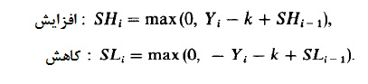
نمودار کنترل CUSUM اولیه در قالب یک '' V- ماسک'' بود، که به مقادیر مجموع تجعمی رسم شده اعمال شده است. V- ماسک توسط خطاهای نوع 1 و نوع 2 مشخص شده و میزان تغییر برای تشخیص دادن آنها ساخته شده است. از این ورودی ها، پارامترهای V- ماسک ممکن است تعیین شوند. ماسک سپس از کاغذ ضخیم یا مقوا برش داده می شود و در آخرین مقدار CUSUM رسم شده قرار داده می شود. در صورتی که تمام نقاطی که قبلا رسم شده اند در داخل فضای باز ماسک (که مانند نامه بریده شده به شکل '' V '' به نظر می رسد) قرار گیرند، هیچ علت استنادپذیری از تغییرات ارائه شده فرض نمی شود. در غیر این صورت، شرط خارج از کنترل نشان داده می شود. جزئیات شکل V- ماسک از CUSUM در مرجع مونتگمری [5] شرح داده شده است.
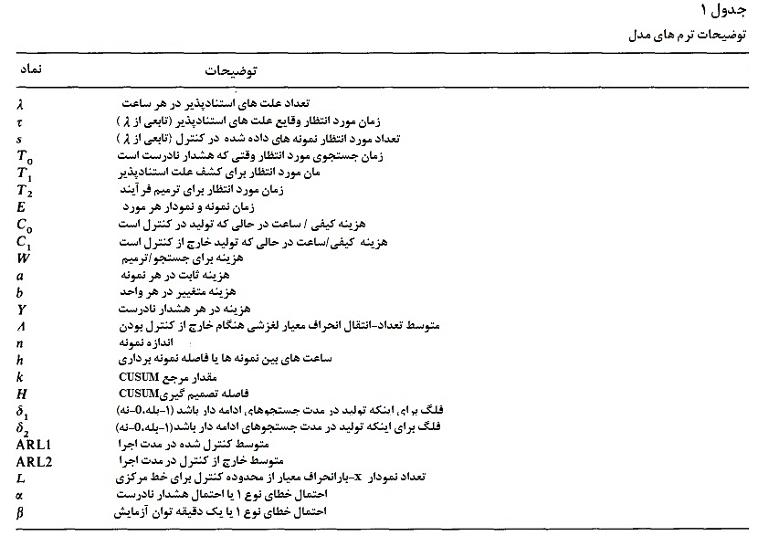
تحقیقات بر روی مدل اقتصادی برای نمودارهای CUSUM زمانی آغاز شد که مرجع تیلور [6] برای اولین بار مدل اقتصادی نمودار CUSUM را معرفی کرده است، اما روش او نیاز دارد که فاصله نمونه برداری و اندازه نمونه به منظور حل مدل از قبل مشخص شده باشد. گوئل و واُ [7] مدل علت استنادپذیری، مشابه مرجع دانکن را برای نمودار CUSUM توسعه داده اند. همچنین آنها به تحلیل حساسیت در برخی از پارامترهای مدل پرداخته اند. چیو [8] روش های قبلی در مدل سازی اقتصادی CUSUM را توسط کار با فرم تحلیلی CUSUM به جای نسخه V- ماسک اصلاح کرده است. مزایای که فرم تحلیلی می دهد شامل محاسبات ساده تر و درک ساده تر اپراتور است.
در سال های اخیر، تعداد زیادی از تحقیقات برای توسعه طرح نمودار کنترل اقتصادی موفق بوده است، اما تعداد کمی در صنعت اجرا شده است. برخی از دلایل مشخص شده در سانیگا و شیرلند[9] و چیئو و وتثریل [10]، بیان می کند که مدل های ریاضی پیچیده هستند و پارامترهای ورودی مدل بیش از حد و اغلب برای برآورد مشکل می باشند. از دیگر موارد اشاره شده در مقالات، فرضیات استفاده شده در توسعه مدل های اقتصادی می باشد که در شرایط واقعی اعمال نشده است.
راه حل مشکلات پیاده سازی مدل اقتصادی سطحی سازی بطور پیوسته می باشد. به دلیل علاقه در کنترل کیفیت، نرم افزار محاسبه کنترل کیفیت آماری بطور گسترده ای از مدل های نسبتا ساده استفاده می کند. اگرچه پارامترهای ورودی ممکن است در برخی از موارد برای برآورد دشوار باشند، مونتگومری [11] اشاره کرده است که پاسخ هزینه نسبتا ثابت و بطور کلی به خطاهای برآورد پارامتر حساس نمی باشد. کاهش تعداد و دقت موردنیاز پارامترهای ورودی توسط مونتگومری [12]، وان کالنی [13]، مونتگومری و استورر [14] و پیگناتی لو و تسای [15] مورد مطالعه قرار گرفته است.
پیشرفت قابل اجرای این مدل ها در موقعیت های واقعی نیز بدست آمده است. اخیرا مدل های اقتصادی پیشنهادی، مانند، لورنزن و وانس [16]، برای نوعی از نمودار کنترل استفاده شده و توزیع علت استنادپذیر فرض شده کاملا قدرتمند هستند. قبل از مدل لورنزن و وانس (LV) که معرفی شده اند، مدل های اقتصادی می توانستند تنها برای X-بار و نمودارهای معیوب کسر استفاده شوند. از آنجایی که مدل LV شامل متوسط انتقال مشخص و صفر در مدت اجرا می باشد، بسیاری از نمودارهای کنترل می توانند استفاده شوند. انحرافات از زمان نمایی فرض شده مرسوم بین وقایع در طرح های اقتصادی توسط هوو [17] . بنجری و رحیم [19,18] مورد مطالعه قرار گرفته است. بطور خاص با توجه به مدل LV، مک ویلیامز [20] نشان داد که طرح آنها کاملا غیرحساس به توزیع فرض شده است. او تجزیه و تحلیل حساسیت را در عملکرد، برای توزیع علت استنادپذیر غیر نمایی توسط مدل LV تحت توزیع وایبول با پارامترهای مختلف انجام داده است. او متوجه شد که مدل LV به توزیع علت استنادپذیر وایبول غیرحساس بود. این یافته دلیلی برای استفاده از مدل LV در شرایطی که نیاز به یک چارچوب قدرتمند است می باشد.

3 . طرح اقتصادی لورنزن و وانس
مدل لورنزن و وانس انعطاف پذیری بیشتری برای هر یک از مدل های علت استنادپذیر موجود شناخته شده ارائه می دهد. با استفاده از متوسط مدت اجرا بجای خطاهای نوع 1 و نوع 2، LV اجازه می دهد تا تحلیل گر بتواند هر نوعی از متغیر یا نمودار کنترل کیفی را انتخاب کند. نویسندگان متغییرهای نشانگر در مدل را برای شناسایی موارد تولید یا در طول جستجو و یا مرمت ادامه می دهند، بطوری که هر سناریوی عملیاتی ممکن بتواند بطور مناسبی مدل شود.
مدل LV شامل سه نوع نرخ هزینه در فرمول می باشد: (1) هزینه تولید ترم های غیرهمگن ، (2) هزینه آلارم های نادرست و جستجو و مرمت علت استنادپذیر درست و (3) هزینه نمونه برداری. پارامترهای طرح نمودار کنترلی CUSUM برای اندازه نمونه مدل LV $(n)$، فاصله نمونه برداری $(h)$، فاصله تصمیم گیری $(H)$ و مقدار مرجع $(K)$ برای به حداقل رساندن هزینه مورد انتظار در هر ساعت توسط تابع زیر انتخاب می شوند:
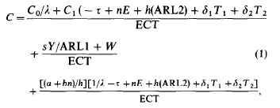
که :
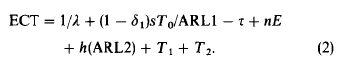
ECT نشان دهنده دوره زمانی مورد انتظار است، که زمان پی در پی بین دوره های کنترل شده می باشد. جدول 1 به شرح هر یک از پارامترهای مدل می پردازد و همچنین تعاریف ترم های دیگر در این مقاله را بیان می کند.
جستجوی ترکیب های ممکن متغییرهای تصمیم گیری $n، H، K$ و $h$ برای یافتن مقادیر بهینه$n^{*}. H^{*} .K^{*}$ و $h^{*}$ برای به حداقل رساندن هزینه ساعتی انجام می شود. روش بهینه سازی شامل جستجوی شبکه در $n، H$ و $K$ و یک جستجوی بخش طلایی در $h$ برای به حداقل رساندن هزینه ساعتی مورد انتظار می باشد. افزایش شبکه ها از طریق بررسی انحراف هزینه ها بین طرح های جایگزین در ناحیه برای به حداقل رساندن هزینه ساعتی تعیین می شود. شبکه های کوچک مناسب، شبکه هایی هستند که دارای 50 طرح جایگزین در 5 درصد هزینه بهینه تمام سناریوها می باشند. نتایج شبکه شامل اندازه های نمونه در محدوده 1 تا 12 می باشد. مقادیر فاصله تصمیم گیری دارای محدوده 0.5 تا 6.5 با افزایش پله ای 0.5 است. مقدار مرجع بین 0.125 و 1 با افزایش پله ای 0.125 قابل تغییر است. متوسط نمودار کنترل CUSUM در مدت اجرا با استفاده از روش زنجیره مارکوف بروک و اوانز [21] محاسبه می شود. از آنجایی که روال کار ماتریس معکوس، زمان محاسبات را افزایش می دهد، جداول ARL برای ترکیب های مختلف $n، H، K$ و تغییر در میانگین فرآیند (d) توسعه داده می شوند و روش مراجعه به فایل برای اجرای بهینه سازی استفاده می شود.

4 . تحلیل حساسیت
با بررسی معادله هزینه برای مدل LV واضح است که، اگرچه ترم های بطور کامل اقتصادی فرآیند نمودار کنترل را توصیف می کنند اما پارامترهای زیادی برای برآورد وجود دارند. هدف از تحلیل حساسیت تعیین محرک های کلیدی هزینه و چهار متغیر تصمیم گیری نمودار کنترل است. ما در اجرای طراحی و تحلیل آزمایشی از دوازده زمان و پارامترهای ورودی هزینه استفاده کرده ایم. جدول 2 توصیفی از ورودی ها را ارائه می دهد و نشان می دهد که بخش (s) این مدل هر ورودی را تحت تاثیر قرار می دهد. متغییرهای پاسخ عبارتند از مدل ورودی، هزینه های مورد انتظار در هر واحد زمانی و متغیرهای تصمیم گیری نمودار کنترل هزینه بهینه که خود متشکل از فاصله تصمیم گیری CUSUM، مقدار مرجع CUSUM، فاصله نمونه برداری و اندازه نمونه است، می باشد. ما به مطالعه پاسخ های متغیر تصمیم گیری بطور جداگانه برای درک اثراتی که ورودی ها در طراحی هزینه بهینه دارند پرداخته ایم.
آزمایش های اولیه توسعه داده شده اند و با دو مثال مختلفی که از قبل منتشر شده، اجرا شده اند. این مثال ها برای اولین بار در مقاله LV [16] و در مونتگمری [5,P.45] بیان شده است و در مجموعه متفاوتی از سناریوهای واقعی ارائه شده است. از آنجایی که هزینه مورد انتظار در هر واحد زمانی پاسخ مورد علاقه اولیه ما است، آزمایشات تکمیلی با استفاده از سناریوهای مختلف منتشر شده قبلی برای تعیین تغییر ورودی های کلیدی انجام شده است. در نهایت، تجزیه و تحلیل درستی و نادرستی با استفاده از سناریوی توسعه داده شده توسط نویسندگان انجام شده است.
آزمایشات حساسیت برای مثال هایی با استفاده از دو محدوده تغییر فرآیند ممکن طراحی شده است. شرط تغییرات کوچک شامل سطوح پایین، مرکز و بالا برای تغییرات فرآیند انحراف معیار برابر با 0.25، 0.75 و 1.25 است. شرط تغییرات بزرگ سطوح تغییر فرآیند انحراف معیار 1.25، 1.75 و 2.25 است.
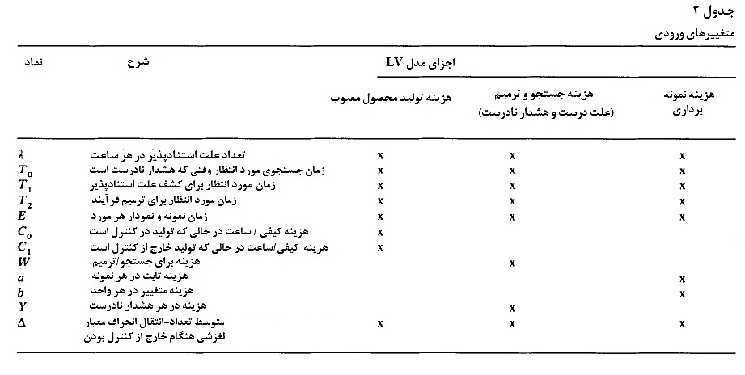
برای هر آزمایش، یک طرح رزولوشن ${IV}^{12-6}$ انتخاب شده است بطوری که اثرات اصلی را می توان توسط ترکیب نکردن با دو عامل تعاملی برآورد کرد. محدوده 30 $±$ درصد برای مقادیر متغیر پایه در محاسبه سطوح بالا و پایین استفاده شده است. از آنجا که معادله استفاده شده برای محاسبه هزینه مورد انتظار مشخص بوده است، یک طرح واحد و یک نقطه مرکزی واحد تکرار می شود در نتیجه بهینه سازی 65 بار اجرا می شود. ماهیت مشخص پاسخ مورد نیاز ما از روشی اکتشافی برای شناسایی متغییرهای معنادار استفاده می کند. متغییرهای معنادار توسط بررسی نمودارهای اثرات احتمالاتی نرمال تعیین می شوند. شرایط تعامل مرتبه بالاتر با برآورد خطای ارائه شده ادغام می شوند. اثرات اصلی متغییرهای معنادار با تلاش برای شناسایی مدل بصرفه تر شناخته می شود. اثرات پیشنهادی برای توسعه تحلیل مدل واریانس (AVOVA) استفاده می شود و با استفاده از آن برآورد اثرات و خطاهای استاندارد محاسبه می شود. بطور معمول، یک نقطه قطع 0.05 $P=$ برای تعیین معنادار بودن استفاده می شود. در این شرایط، به دلیل اینکه مدل هزینه مشخص است، هیچ ترم نوفه ای در ANOVA نسبت به ترم های مرتبه بالاتر وجود ندارد. در نتیجه، اثرات برآورد خطاهای استاندارد تمایل به کوچک بودن دارند و بسیاری از اثرات اصلی و دو عامل تعامل در سطح 5 درصد معنادر می باشند. در جهت صرفه جویی و کاهش ابعاد، تنها عوامل عمده برای ورود به هر مدل انتخاب شده است.
مثال1 . اولین سناریوی استفاده شده در تحلیل حساسیت، مثال استفاده شده توسط لورنزن و وانس زمانی که آنها مدل اقتصادی خود را معرفی کردند می باشد. آنها پیامدهای اقتصادی را با استفاده از نمودار نقص جزئی (نمودار-P) برای عملیات کارخانه ریخته گری در نظر گرفتند. هدف از نمودار کنترل علت استنادپذیر مجزا کردن استنباط بالای مقدار کربن-سیلیکات در ریخته گری می باشد. سطوح بالای کربن-سیلیکات نشان می دهد که ریخته گری استحکام کششی کمی دارد.
ما تصمیم به اعمال نمودار کنترلی CUSUM با استفاده از چند هزینه اولیه مشابه و مقادیر پارامتر زمانی گرفته ایم. ما تغییرات کوچک را توسط تعدادی از متغییرها برای بدست اوردن سطوح تقارن قابل قبول بالا و پایین به منظور آزمایش طرح ایجاده کرده ایم. ما همچنین از مقدار غیر صفر برای هزینه ثابت در هر ترم نمونه استفاده کرده ایم. سطوح بالا (پایین) برای هر متغیر توسط افزایش (کاهش) نقطه مرکزی در حدود 30 درصد بدست آمده است. نقاط طراحی و خروجی ها در جدول 1.A در ضمیمه A ذکر شده است. سطوح نقطه مرکزی به شرح زیر است.
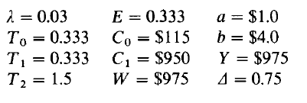
با استفاده از الگوریتم شرح داده شده در 33-DX 846 در یک کامپیوتر شخصی اجرای هر بهینه سازی حدود 3 دقیقه بطول می انجامد. طرح کسری $2^{12-6}$ شامل نقطه مرکزی منجر به 65 اجرا در هر سناریو می شود. تجزیه و تحلیل شامل تعیین متغیر معنادار برای هر متغیر تصمیم گیری (جدول 3) می باشد.
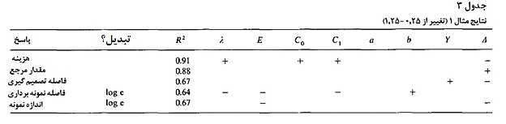
نتایج نشان می دهند که چهار ورودی از 12 ورودی بطور معناداری محرک پاسخ هزینه هستند. متغییرهای معنادار شامل $λ. C_{0}.C_{1}$ و $∆$ می باشند. همانطور که تعداد دلایل استنادپذیر در هر ساعت افزایش می یابد، هزینه نیز افزایش می یابد. دو متغیر هزینه کیفیت، $C_{0}$ و $C_{1}$، نیز بطور مثبتی با هزینه مرتبط هستند. فرآیند انتقال دارای همبستگی منفی است، که به معنی هزینه های بیشتر برای تشخیص انتقال کوچکتر است. این چهار مدل متغیر برای 90 درصد کل تغییرپذیری در معادله هزینه محاسبه می شوند.
مقدار مرجع CUSUM (K) تقریبا بطور کاملی وابسته به سطح انتقال فرآیند است. این نتایج با دستوالعمل های عملی سازگار می باشد که نشان می دهد تنظیم مقدار مرجع برابر با 2/1 انتقال فرآیند برای تشخیص است[22,5]. باتوجه به مرجع چیو و لوکاس [3]، این روش، ARL خارج از کنترل کوچکتری (ARL2) نسبت به ARL کنترل شده (ARL1) می دهد. از آنجایی که نمودار کنترل هزینه بهینه منحصرا عملکرد آماری را در نظر نمی گیرد، نتایج مقادیر نمودار کنترلی همواره برابر با $∆/2$ نمی شود، اما برخی از آنها برابر $∆$ می شود.
مدل های حساسیت برای متغییرهای تصمیم گیری $H.h$ و $n$، تنها دو سوم از تغییرات پاسخ را ارائه می دهد. از آنجایی که معادله EV شامل بسیاری از پیشامدها در پاسخ ها بصورت مستقیم و غیرمستقیم (از طریق مقدار ARL ) می باشد، ما فرض کرده ایم که بسیاری از ترم ها، پارامترهای طرح هزینه بهینه را تحت تاثیر قرار می دهند. با این حال، مهم بود که تنها متغییرهای بزرگتر انتخاب شوند، چرا که ما علاقه مند به مدل صرفه جو در توصیف رابطه اساسی بین پاسخ های ورودی های با نفوذ هستیم. نتایج تصمیم گیری CUSCUM (H) نشان می دهد که $∆$ نفوذ اولیه و Y، هزینه هشدار اشتباه، نیز در این معادله تاثیر داشته است. برای پاسخ فاصله نمونه برداری، ما انتظار داریم هزینه مدل LV و نرخ نمونه برداری در معادله تاثیر داشته باشند. در واقع، عوامل عمده شامل سه ترم از نسبت های $λ. E$ و $b$ و a و ترم چهار هزینه $C_{1}$ می باشد، در حالی که تولید خارج از کنترل است. اندازه نمونه تابعی از E و $∆$ است. در مدل ANOVA توسعه داده شده این مقاله، ما گاهی اوقات با متغییرهای خطای نابرابر، که نیاز به تبدیل متغیر پاسخ دارد مواجه می شویم. در هر حالت، تبدیل لگاریتمی به خوبی کار می کند. ما مدل های تبدیل مورد نیاز را در جدول نشان داده ایم.
اگرچه، مطالعه ما دارای پنج متغیر پاسخ است، اما مهمترین متغییر، هزینه مورد انتظار در هر واحد زمانی است. نتایج این مثال نشان می دهد که تنها چهار ورودی بطور معناداری در پاسخ هزینه نقش دارند. اگر این نتیجه بتواند برای مدل LV با استفاده از نمودار CUSUM تعمیم داده شود، می توان برآورد دقیقی از مجموعه کاهش داده شده متغییرها بدست آورد. مثال بعدی برای آزمایش تعمیم سازی استفاده شده است.
مثال 2. ما از اصلاح مثال نشان داده شده در [5,P.420] برای آزمایش نتایج تحلیل حساسیت از مقادیر ورودی مختلف استفاده کرده ایم. در این مثال، کنترل ضخامت بطری نوشابه نظارت می شود زیرا تولیدکننده علاقه مند به تشخیص دیوار شیشه ای بیش از حد نازک است. اگر این وضعیت رخ دهد، فشار داخلی بوجود آمده در مدت پر شدن باعث شکسته شدن بطری می شود. مثال مونتگمری نمودار x-بار و مدل دانکن استفاده شده با فرض اینکه جستجو در طول فرآیند و اصلاح علت استنادپذیر ادامه دار می باشد اعمال شده است. ما با استفاده از نمودار CUSUM، در مدل LV، به تنظیم فلگ ($δ_{1}$، و $δ_{2}$) برای مقدار شبیه سازی جستجوی ادامه دار فرآیند و اصلاح می پردازیم. ما همچنین مقدار نامی را برای نقص هزینه در مدت شرایط کنترل شده فرض کرده ایم. فرآیند هزینه و مقدار زمان به عنوان نقاط مرکزی با توجه به مثال استفاده شده است و مقادیر پایین و بالا توسط محدوده ای مشابه (30 $±$ درصد) مانند مثال 1 بدست آمده است. نقاط مرکزی به شرح زیر می باشند. طرح نقاط و پاسخ خروجی در جدول 2A. در ضمیمه A ذکر شده است.
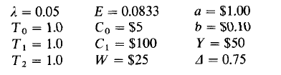
این مثال فرصتی برای آزمایش تفاوت نتایج حساسیت با توجه به مثال اول ارائه شده می باشد. مقایسه مقادیر هزینه خاص بین مثال ها زمانی که جستجو برای ورودی های مختلف معنادار می باشد مهم است. برخی از نرخ های هزینه عملی شامل نسبت هزینه به مکان و اصلاح علت استنادپذیر برای هزینه کیفیت در هر ساعت است در حالی که تولید خارج از کنترل ($W/C_{1}$) می باشد. نسبت هزینه کیفی در هر ساعت در حالی که تولید خارج از کنترل است به هزینه کیفی در هر ساعت در حالی که تولید کنترل شده ($C_{1}/C_{0}$) است، ملاحضاتی عملی را در نظر گرفته می شود و ممکن است بطور مستقیم معنی دار بودن متغیر ورودی را تحت تاثیر قرار دهد. جدول 4 نشان می دهد که بسیاری از این نرخ ها برای دو مثال مقایسه شده اند و نتایج نشان می دهند که مثال ها متفاوت هستند.
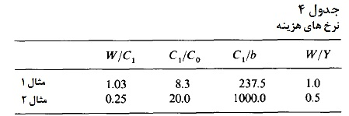
نتایج این مثال در جدول 5 به همراه نتایج مثال LV ذکر شده است. تعداد زیادی از متغییرهای معنادار از مثال LV نیز در مثال مونتگمری معنادار هستند. برای پاسخ مقدار مرجع، $∆$ دوباره تنها متغیر معنادار، با توجه به 99 درصد تغییرپذیری است. در مدل فاصله تصمیم گیری (H)، دو متغیر اضافی (a و b) معنادار هستند، که نشان می دهد هزینه نمونه برداری نیز تحت تاثیر H می باشد. متغییرهای اضافی نیز در مدل فاصله نمونه برداری معنادار هستند. مدل اندازه نمونه شامل سه ترم $E$، $C_{1}$ و $∆$ است که برای 91 درصد تغییر پذیری محاسبه می شود.
خلاصه نتایج دو مثال، واضح است که، برای پاسخ هزینه، حداقل سه ورودی ($λ. C_{1}$ و $∆$) و احتمالا ترم چهارم ($C_{0}$) محرک های هزینه کلیدی هستند. سناریوهای بیشتر در مراحل بعدی برای این نتایج استفاده می شود. در ترم های متغییرهای تصمیم گیری، فرآیند انتقال $∆$ محرک مقدار مرجع k است. ورودی های اصلی تعیین کننده فاصله تصمیم گیری H، Y و $∆$ هستند. ورودی های E، $C_{1}$ برای پاسخ فاصله نمونه برداری (h) در هر دو مثال معنادار هستند. نتایج ترکیبی فاصله نمونه برداری و مدل های اندازه نمونه نشان می دهند که E و C کاهش می یابند و متغییرهای تصمیم گیری $h$ و $n$ افزایش می یابد.
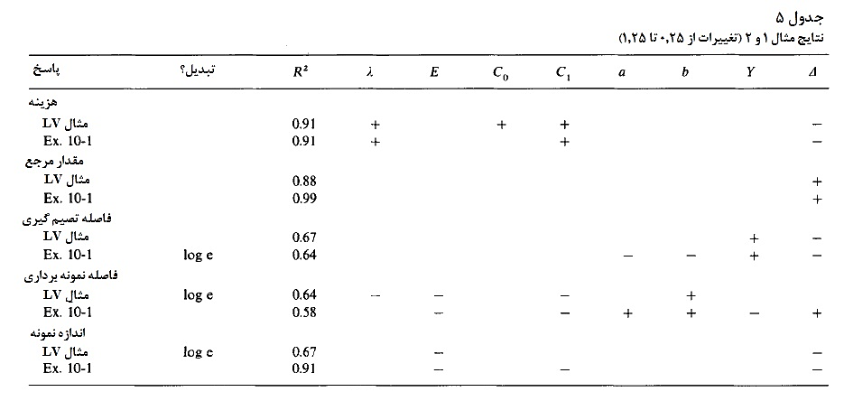

5 . نتیجه گیری
تحلیل حساسیت دیدگاهی در ورودی های معنادار برای مدل LV زمانی که نمودار کنترل CUSUM استفاده شده ارائه می دهد. ما می خواهیم تاکید کنیم که در سناریوهای در حال توسعه، اطمینان از مقادیر ورودی نسبت به یکدیگر واقع بینانه است بطوری که استنباط آنها تایید شده است. با تمرکز بر تنها عوامل معنادار، چهار اثر اصلی: نرخ انتقال، میزان انتقال و هزینه های کیفی (کنترل شده و خارج از کنترل) دواطلبانی برای مدل کاهشی هستند. از طرفی این پایه ای برای ایجاد مدل کاهشی است، زمانی که متغییرهای دیگر اضافه شوند یا مجموعه اصلی وابسته به عواملی مانند $i$و نسبت $C_{1}/C_{0}$ کاهش یابد. ما همچنین متغییرهای کلیدی ورودی را با توجه به متغییرهای تصمیم گیری مدل LV مشخص کرده ایم که شامل: محدوده کنترل، مقدار مرجع، اندازه نمونه و زمان بین نمونه ها می باشد. ما نتیجه گیری هایی در مورد متغییرهای بسیار معنادار با توجه به هزینه مورد انتظار در هر واحد زمانی با تغییر و بدون تغییر متغییرهای بسیار معنادار و با توجه اثرات آن بر هزینه های مورد انتظار را بررسی کرده ایم.
مانع اصلی برای اجرای صنعتی مدل LV تعداد زیاد ترم ها و مشکلات برآورد آنها است. نتایج نشان می دهند که بطور موثری می توان تعداد متغییرهای ورودی را کاهش داد و تغییرات نسبتا کوچکی در پاسخ هزینه نسبت به مدل کامل مشاهده کرد. این مقاله پایه ای برای بررسی استفاده از نرخ های هزینه به جای هزینه واقعی، به عنوان کمک بیشتر برای پیاده سازی ارائه می دهد.
با مقادیر ورودی کمتر و در نهایت استفاده از نرخ ها بجای ورودی های عددی واقعی، مالکان صنعتی بسیار آسان تر و راحت تر از مدل اقتصادی LV استفاده می کنند. نتایج نشان می دهند که نقاط شروع برای مطالعه حساسیت تکمیلی شامل استفاده از مدل LV و دیگر مدل ها با روش های SPC مانند EWMA و شی یوهارت است. همچنین نتایج نشان می دهد که طرح آماری از آزمایش های جایگزین مناسب برای تغییر عامل در هر زمان استفاده می کند، که عملکرد مطالعات حساسیت با مدل های مشخص نسبت به نوع دیگر مدل ها ترجیح داده می شود.

References
[1] Duncan, A.J., 1956. The economic design of X-bar charts used to maintain current control of a process. J. Am. Statist. Assoc., 51(274):228-242.
[2] Lucas, J.M., 1982. Combined Shewhart-CUSUM quality control schemes, J. Quality Technology, 14(2): 51-59.
[3] Page, E.S., 1954. Continuous inspection schemes. Biometrika, 41: 10&l 14.
[4] Barnard, G.A., 1959. Control charts and stochastic processes. J. Roy. Statist. Sot. B, 21(24):239-271.
[S] Montgomery, D.C., 1991. Introduction to Statistical Quality Control, 2nd ed. Wiley, New York, 674 pp.
[6] Taylor, H.M., 1968. The economic design of cumulative sum control charts. Technometrics, 10(3):479488.
[7] Goel, A.L. and Wu, S.M., 1973. Economically optimum design of CUSUM charts. Mgmt. Sci., 19111): 1271-1282.
[S] Chiu, W.K., 1974. The economic design of cusum charts for controlling normal means. APP~. Statist., 23(3):420433.
[9] Saniga, E.M. and Shirland, L.E., 1977. Quality control in practice - A survey. Quality Progress, 10(5):30-33.
[lo] Chiu, W.K. and Wetherill, G.B., 1974. A simplified scheme for the economic design of X-bar charts. J. Quality Technology, 6(2):63-69.
[1 1] Montgomery, D.C., 1980. The economic design of control charts: A review and literature survey. J. of Quality Technology, 12(2):75-87.
[12] Montgomery, DC., 1982. Economic design of an X-bar control chart. J. Quality Technology, 14(1):4043.
[13] v. Collani, E., 1986. A simple procedure to determine the economic design of an X-bar control chart. J. Quality Technology, 18(3): 145-l 51.
[14] Montgomery, D.C. and Storer, R.H., 1986. Economic models and process quality control. Quality and Reliability Engineering International, 2.
[15] Pignatiello, J.J. Jr. and Tsai, A., 1988. Optimal economic design of X-bar control charts when cost model parameters are not precisely known. IIE Trans., 20(l): 103-l 10.
[16] Lorenzen, T.J. and Vance, L.C., 1986. The economic design of control charts: a unified approach. Technometrics, 28( 1), 3-10.
[17] Hu, P.W., 1984. Economicdesign of an X bar control chart under non-Poisson process shift. Abstract, TIMS/ORSA Joint National Meeting, San Francisco, p. 87.
[18] Banerjee, P.K. and Rahim, M.A., 1987. The economic design of control charts: a renewal theory approach. Eng. Optim., 12:63-73.
[19] Banerjee P.K. and Rahim, M.A., 1988. Economic design of X-bar control charts under Weibull Shock models. Technometrics, 30(4):407414.
[20] McWilliams, T.P., 1989. Economic control chart designs and the in-control time distribution: a sensitivity study, J. Quality Technology, 21(2): 103-l 10.
[21] Brook, D. and Evans, D.A., 1972. An approach to the probability distribution of cusum run length. Biometrika, 59(3):539-549.
[22] Hawkins, D.M., 1992. A fast accurate approximation for average run lengths of CUSUM control charts. J. Quality Technology, 24(l): 3743.

